TAREA 4: UNIDADES ORGANIZATIVAS, USUARIOS Y GRUPOS EN POWERSHELL
Realiza las siguientes operaciones en el dominio AsirX.com, inventa los nombres de unidades organizativas, usuarios y grupos.
  - Crea una unidad organizativa.
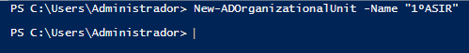
  - Añade un usuario al dominio.
  - Crea un grupo local, global y universal con varios usuarios del dominio.
  - Añade un usuario a una unidad organizativa.
  - Borra un usuario de una unidad organizativa.
  - Deshabilita una cuenta de usuario y vuelve a activarla.
  - Modifica contraseña a un usuario.
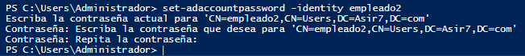
  - Modifica el nombre principal a un usuario.
  - Borra un usuario de un grupo.
Antes de borrarlo habrá que crearlo:
  - Borra un grupo.
  - Borra una unidad organizativa.
  - Visualiza grupos.
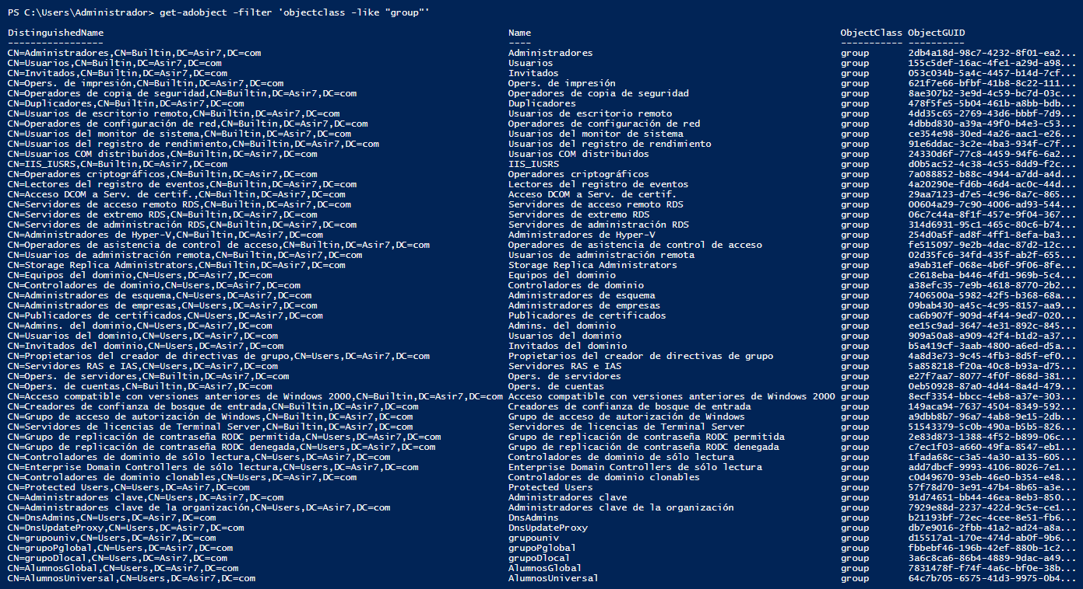
  - Visualiza usuarios.
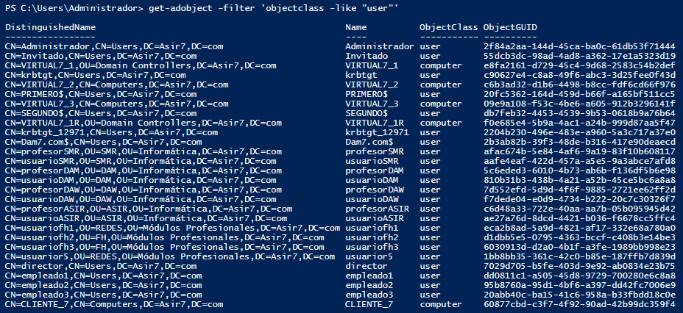
  - Visualiza las propiedades de un usuario.
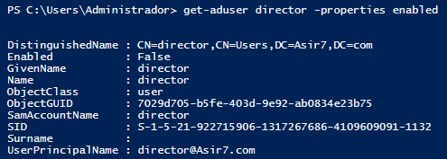
  - Visualiza unidades organizativas.
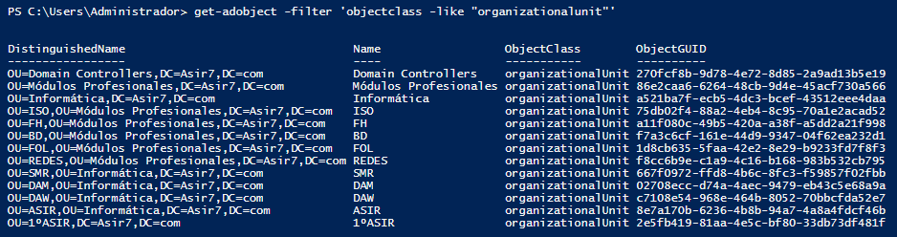
  - Mueve un usuario de una unidad organizativa a otra unidad organizativa.

Realiza un Script que nos permita realizar las siguientes funciones en un servidor Windows Server:
- Crear Unidades Organizativas
- Crear nuevas cuentas de usuario
- Ver información de un usuario especifico
- Crear nuevo grupo
- Agregar un usuario a un grupo
- Ver miembros de un grupo
- Ver miembros de una Unidad Organizativa
- Mover un usuario a otra Unidad Organizativa

